Практическая работа № 10
Тема: моделирование дискретного распределения.
Цель работы: средствами программирования и электронных таблиц Excel получить случайные числа с помощью генераторов случайных чисел с дискретным распределением.
Студен должен:
знать:
- основные понятия и законы моделирования дискретных событий и распределений;
уметь:
- типы датчиков, моделирующих дискретные распределения.

Теоретическое обоснование

Моделирование произвольного дискретного распределения.
При моделировании часто приходится генерировать дискретные случайные величины, принимающие множество дискретных (счетных) значений. Примером подобных величин является число очков, выпавших при бросании игральной кости, число пассажиров автобуса и т.д.
Пусть требуется получить последовательность возможных значений $x_{1},x,…x_{n}$ дискретной случайной величины X, заданной рядом распределения p(X=X_{i})=p_{i}:
X | x₁ | x₂ | … | x_{n}
P(X) | p₁ | p₂ | … | p_{n}

При этом должно выполняться условие
$$\sum_{i=1}^{n}{p_{i}=1.}$$
Для генерации случайной величины, имеющей дискретное распределение, заданное рядом p_{i}=P(X=x_{i}), можно воспользоваться следующим алгоритмом:
- Генерируется R, имеющее равномерное распределение на интервале [0;1).
- Определяется такое I, для которого
$$\sum_{i=1}^{I-1}{p_{i}≤R<\sum_{i=1}^{I}{p_{i}.}}$$
- Возвращается X=I (предполагается, что x_{i}=i).

Моделирования распределения Бернулли.
Распределение Бернулли описывает дискретную случайную величину, имеющую два возможных значения (0 и 1).
Ряд распределения такой случайной величины описывается выражением
$$p\left(x\right)=\left\{\begin{aligned}1-p, если x=0 \\ p, если x=1 \\ 0, в противном случае,\end{aligned}\right.$$
где p – параметр распределения.
Для распределения Бернулли математическое ожидание и дисперсия определяются выражениями
$$M\left(X\right)=p;$$
$$D\left(X\right)=p(1-p).$$
Для генерации случайной величины, имеющей распределение Бернулли, можно воспользоваться следующим алгоритмом:
- Генерируется R, имеющее равномерное распределение на интервале [0;1).
- Если R<p, то возвращается X=1. В противном случае возвращается X=0.

Моделирование биноминального распределения.
Биноминальное распределение описывает дискретную случайную величину, представляющее собой число успешных испытаний в t независимых испытаний, вероятность успеха в каждом из которых постоянна и равна p.
Вероятностная мера биноминального распределения задается выражением
$$p\left(x\right)=\left\{\begin{aligned}C_{t}^{x}p^{x}{\left(1-p\right)}^{t-x} \\ 0, в противном случае.\end{aligned}\right.$$
Здесь p, t – параметры распределения.
Для генерации случайной величины, имеющей биноминальное распределение, можно воспользоваться следующим алгоритмом:
- Генерируется случайные значения $Y_{1},Y_{2},…Y_{n},$.имеющие распределение Бернулли с параметром p.
- Возвращается X по следующему выражению
$$X=\sum_{i=1}^{t}{Y_{i}}$$

Моделирование случайной величины с геометрическим распределением.
Геометрическое распределение описывает дискретную случайную величину, представляющее собой число неудачных испытаний до первого успешного в последовательности независимых испытаний Бернулли, вероятность успеха в каждом из которых равна p.
Вероятностная мера такого распределения задается выражением
$$p\left(x\right)=\left\{\begin{aligned}p{\left(1-p\right)}^{x}, если x∈\left\{0, 1, 2, …\right\} \\ 0, в противном случае.\end{aligned}\right.$$
Здесь p – параметр распределения.
Для генерации случайной величины, имеющей геометрическое распределение, можно воспользоваться следующим алгоритмом:
- k=0.
- Генерируется Y, имеющее распределение Бернулли с параметром p.
- Если Y=0, то устанавливается k=k+1 и переходят к шагу 2. В противном случае возвращается X=k.

Моделирование распределения Пуассона
Распределение Пуассона описывает дискретную случайную величину, представляющее собой число событий в интервале времени, когда события происходят с одинаковой интенсивностью.
Вероятностная мера такого распределения задается выражением
$$p\left(x\right)=\left\{\begin{aligned}\frac{λ^{x}e^{-λ}}{x!}, если x∈\left\{0, 1, 2, …\right\} \\ 0, в противном случае.\end{aligned}\right.$$
Здесь $λ$ – параметр распределения, определяющий интенсивность наступления событий
Для генерации случайной величины, имеющей распределение по закону Пуассона, можно воспользоваться следующим алгоритмом:
- Реализуется последовательность $r_{1},r_{2},…r_{n}$независимых случайных величин, равномерно распределенных на интервале [0;1);
- Вычисляются произведения r₁, r₁r₂, r₁r₂r₃, … до тех пор, пока не выполнится условие
$$\prod_{i=1}^{k+1}{r_{i}≤e^{-λ}<\prod_{i=1}^{k}{r_{i}.}}$$
В качестве значения случайной величины X принимается число k. Если неравенству удовлетворяет первое из равномерно распределенных чисел r₁, то x=0.

Ход работы

- Повторить теорию по учебнику «Компьютерное моделирование» параграф 5.1-5.5.
- Представить результаты практических заданий преподавателю.
- Оформить отчет.
- Ответить на контрольные вопросы.

Практические задания

Задание 1. Составить программу моделирования случайной величины Х, которая принимает значения k_{i} с вероятностью p_{i}:
k_{i} | 0 | 1 | 2 | 3 | 4 | 5
p_{i} | 0,1 | 0,3 | 0,25 | 0,2 | 0,1 | 0,05

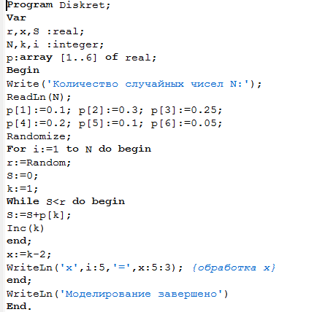

Задание 2. Составить программу моделирования случайных чисел, отвечающих биномиальному распределению с параметрами n = 10, p = 0.35.

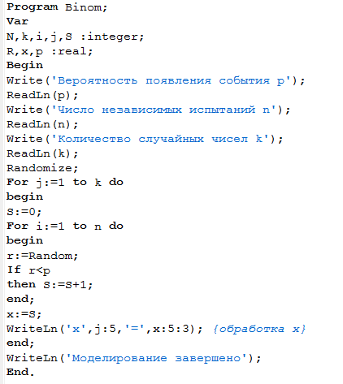

Задание 3. Составить программу моделирования случайных чисел в Excel в разделе Анализ данных, отвечающих распределению Пуассона с параметрами $λ=2$, (рис 10.1)

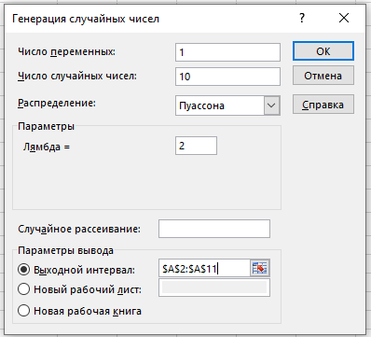
Рисунок 10.1 Распределение Пуассона
Задание 4. Составить программу моделирования случайных чисел в Excel в разделе Анализ данных, отвечающих распределению Бернулли с параметрами $λ=2$, (рис 10.2)
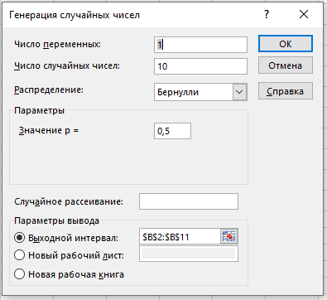
Рисунок 10.2 Распределение Бернулли

Задание 5. Составить программу моделирования случайных чисел в разделе Анализ данных, отвечающих биномиальному распределению с параметрами n = 5000, p = 0.01, (рис 10.3).

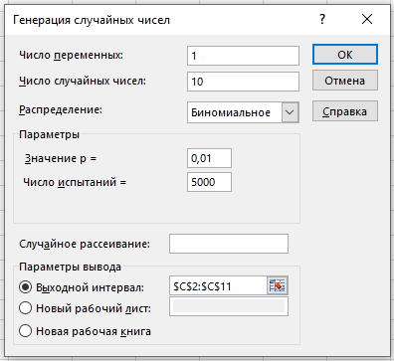
Рисунок 10.3 Биноминальное распределение
В итоге получим следующие возможные результаты моделирования рис 10.4.
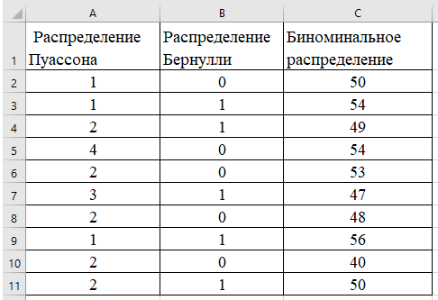
Рисунок 10.4 Результаты распределения случайных чисел

Содержание отчета
- Название и цели работы.
- Анализ результатов моделирования.
- Вывод.
Контрольные вопросы

- В чем отличие между дискретно и непрерывно распределенными случайными величинами?
- Каким образом осуществляется моделирование дискретной случайной величины, заданной рядом распределения?
- Каким образом задается распределение Бернулли?
- Каким образом задается распределение биноминальное распределение?
- Каким образом задается геометрическое распределение?
- Каким образом задается распределение Пуассона?
Литература.
- Овечкин Г. В. Компьютерное моделирование. Учебник – М., 2015 г.
- Колдаев, В. Д Численные методы и программирование [Электронный ресурс]: ИНФРА-М., 2016. – 336 с. (ЭБС Znanium.com). Режим доступа: http://znanium.com/bookread2.php?book=546692
- Колдаев, В. Д Основы алгоритмизации и программирования [Электронный ресурс]: ИНФРА-М., 2016. – 416 с. (ЭБС Znanium.com). Режим доступа: http://znanium.com/bookread2.php?book=537513

